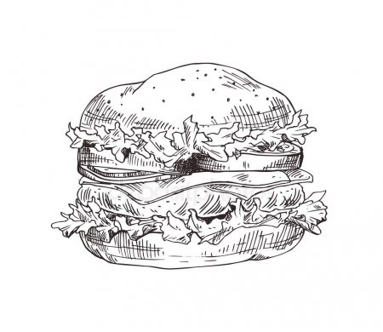Grill bar - Pension 65
(Police nad Metují)
Vás zve ve dnech
Od 22. – 23.2.2019
na Burger – mánii
Start 17:00
Těšit se můžete na různé varianty burgerů

Na čepu se můžete krom stálé nabídky, těšit na Masopustní polotmavý speciál z Vysokého Chlumce a 11° výčepní z Černé Hory

Rezervace: 725 989 717

